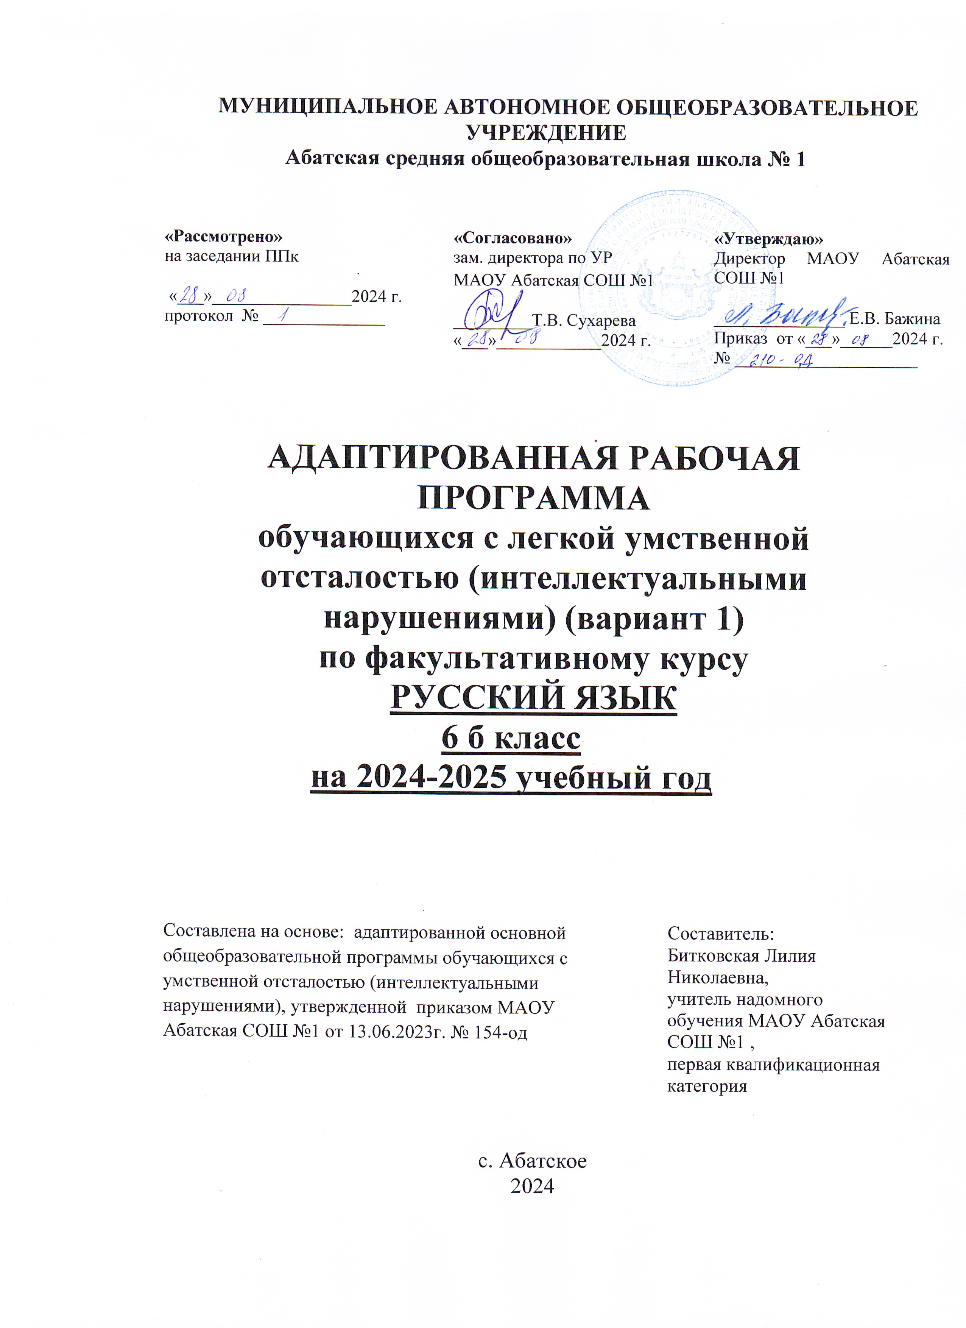

# **ПОЯСНИТЕЛЬНАЯ ЗАПИСКА**

Рабочая программа по факультативному курсу «Русский язык» составлена на основе Федеральной адаптированной основной общеобразовательной программы обучающихся с умственной отсталостью (интеллектуальными нарушениями), далее ФАООП УО (вариант 1), утвержденной приказом Министерства просвещения России от 24.11.2022г. № 1026. Рабочая программа адресована обучающимся с легкой умственной отсталостью (интеллектуальными нарушениями), вариант 1, с учетом реализации их особых образовательных потребностей, а также индивидуальных особенностей и возможностей.

Факультативный курс «Русский язык» относится к предметной области «Язык и речевая практика» и является частью учебного плана.

В соответствии с учебным планом рабочая программа по факультативному курсу «Русский язык» в 6 классе рассчитана на 34 учебные недели и составляет 17 часов в год (0,5 часа в неделю).

ФАООП УО (вариант 1) определяет цель и задачи факультативного курса «Русский язык».

Цель обучения **–** развитие коммуникативно-речевых навыков и коррекция недостатков мыслительной деятельности.

Задачи обучения:

* расширение представлений о языке как важнейшем средстве человеческого общения;
* ознакомление с некоторыми грамматическими понятиями и формирование на этой основе грамматических знаний и умений;
* использование усвоенных грамматико-орфографических знаний и умений для решения практических (коммуникативно-речевых задач);
* развитие положительных качеств и свойств личности.

Рабочая программа по факультативному курсу «Русский язык» в 6 классе определяет следующие задачи:

* развитие фонематического слуха и правильного произношения;
* овладение способностью пользоваться устной и письменной речью для решения соответствующих возрасту коммуникативных задач;
* определение и решение орфографических задач с опорой на правило учебника;
* развитие умения составлять простые предложения, предложения с однородными членами с опорой на картинный материал, схему;
* ознакомление с обращениями, определение места обращения в предложении;
* формирование умения писать небольшие тексты под диктовку с изученными орфограммами с основной мыслью структуры высказывания и выбора необходимых языковых средств;
* развитие умения последовательно и правильно излагать свои мысли в устной и письменной форме: написание изложений повествовательных и описательных текстов после предварительного разбора и предложенного учителем плана;
* написание сочинений творческого характера по картине, по личным наблюдениям;
* формирование умения пользоваться орфографическим словарём, справочными пособиями, информационными ресурсами Интернета;
* привитие навыков делового письма с помощью оформления деловых бумаг (адрес, поздравление, записка, письмо, объявление);
* воспитание интереса к родному языку и стремление использовать знания в повседневной жизни.

# **СОДЕРЖАНИЕ ОБУЧЕНИЯ**

Содержание факультативного курса «Русский язык» в 6 классе носит коррекционную и практическую направленность.

В процессе изучения факультативного курса «Русский язык» развивается устная и письменная речь обучающихся, формируются практические значимые орфографические и пунктуационные навыки.

*Предложение.* При изучении данного раздела работа организуется так, чтобы в процессе упражнений формировать у обучающихся навыки построения простого предложения разной степени распространенности и предложения с однородными членами. Одновременно закрепляются орфографические и пунктуационные навыки.

На уроках русского языка 6 класса ведется постоянная работа над развитием фонематического слуха и правильного произношения обучающихся, обогащением и уточнением словаря, обучением построению предложений, связному устному и письменному высказыванию. В 6 классе выполняется ряд подготовительных упражнений — ответы на последовательно поставленные вопросы, подписи под серией рисунков, работа с деформированным текстом создают основу, позволяющую обучающимся овладеть такими видами работ, как изложение и сочинение.

В 6 классеобучающимся прививаются навыки делового письма.

Основными видами классных и домашних письменных работ будут являться:

* тренировочные упражнения,
* письмо по памяти;
* подготовительные работы перед написанием изложения или сочинения.

## **ПЛАНИРУЕМЫЕ РЕЗУЛЬТАТЫ**

**Личностные результаты:**

* воспитание уважительного отношения к иному мнению, истории и культуре других народов;
* принятие и освоение социальной роли обучающегося, проявление социально значимых мотивов учебной деятельности;
* воспитание эстетических потребностей, ценностей и чувств;
* развитие этических чувств, проявление доброжелательности, эмоционально-нравственной отзывчивости и взаимопомощи, проявление сопереживания к чувствам других людей;
* сформированность установки на безопасный, здоровый образ жизни, наличие мотивации к творческому труду, работе на результат, бережному отношению к материальным и духовным ценностям.

**Предметные:**

Минимальный уровень:

* использовать на письме орфографические правила после предварительного разбора текста на основе или составленного алгоритма;
* составлять различные конструкции предложений с опорой на представленный образец;
* находить главные и второстепенные члены предложения без деления на виды (с помощью учителя);
* уметь находить в тексте однородные члены предложения;
* различать предложения разные по интонации;
* находить в тексте предложения, различные по цели высказывания (с помощью учителя);
* уметь выбирать один заголовок из нескольких предложенных, соответствующих теме текста;
* уметь оформлять изученные виды деловых бумаг с опорой на представленный образец (с помощью учителя);
* уметь писать небольшие по объему изложения повествовательного текста и повествовательного текста с элементами описания (40-45 слов) после предварительного обсуждения (отработки) всех компонентов текста;
* уметь составлять и писать небольшие по объему сочинения (до 40-45 слов) повествовательного характера (с элементами описания) на основе наблюдений, практической деятельности, опорным словам и предложенному плану после предварительной отработки содержания и языкового оформления.

Достаточный уровень:

* уметь пользоваться орфографическим словарем для уточнения написания слова;
* уметь составлять простые распространенные предложения по схеме, опорным словам, на предложенную тему и т. д.;
* уметь устанавливать смысловые связи в несложных по содержанию и структуре предложениях (не более 4-5 слов) по вопросам учителя, опорной схеме;
* находить главные и второстепенные члены предложения с использованием опорных схем;
* составлять предложения с однородными членами с опорой на образец;
* составлять предложения, разные по интонации с опорой на образец;
* различать предложения (с помощью учителя) различные по цели высказывания;
* отбирать фактический материал, необходимый для раскрытия темы текста;
* отбирать фактический материал, необходимый для раскрытия основной мысли текста (с помощью учителя);
* выбирать один заголовок из нескольких предложенных, соответствующих теме и основной мысли текста;
* оформлять все виды изученных деловых бумаг;
* писать изложения повествовательных текстов и текстов с элементами описания и рассуждения после предварительного разбора (до 55 слов);
* писать сочинения-повествования с элементами описания после предварительного коллективного разбора темы, основной мысли, структуры высказывания и выбора необходимых языковых средств (до 55 слов).

# **ТЕМАТИЧЕСКОЕ ПЛАНИРОВАНИЕ**

|  |  |  |  |  |  |  |
| --- | --- | --- | --- | --- | --- | --- |
| № | Тема предмета | Кол-во  часов | Программное содержание | Дифференциация видов деятельности обучающихся | | |
| Минимальный уровень | | Достаточный уровень |
| 1 | Деловое письмо.  Адрес. | 1 | Выполнение заданий «Рабочей тетради».  Чтение надписей на конверте.  Называние отправителя, получателя.  Разбор тематического словаря «Рабочей тетради».  Дополнение записи отдельных адресных данных своими примерами.  Выделение в письме всех адресных данных (нахождение в адресе отправителя и получателя (адресата).  Заполнение адреса на выбранных конвертах в «Рабочей тетради». | Выполняют задания «Рабочей тетради».  Читают надписи на конверте.  Называют отправителя, получателя.  Выделяют в письме все адресные данные с помощью учителя.  Записывают свой домашний адрес на конверте письма по образцу. | Выполняют задания «Рабочей тетради».  Перечисляют все адресные данные, необходимые для оформления почтовых отправлений.  Находят в адресе отправителя и получателя (адресата).  Дополняют записи отдельных адресных данных своими примерами.  Записывают свой домашний адрес на конверте письма самостоятельно. | |

|  |  |  |  |  |  |
| --- | --- | --- | --- | --- | --- |
| 2 | Деловое письмо. Поздравление. | 1 | Ознакомление с названиями частей поздравлений.  Выбор и запись названий частей поздравления.  Правильное расположение частей поздравления на поздравительных открытках.  Написание различных поздравлений в «Рабочей тетради». | Знакомятся с  написанием поздравления на поздравительных открытках по наглядному образцу «Рабочей тетради».  Выбирают и записывают названия частей: подпись, пожелания, поздравление, обращение.  Пишут поздравления родственникам, друзьям в «Рабочей тетради» с помощью учителя. | Знакомятся с  написанием поздравления на поздравительных открытках по наглядному образцу «Рабочей тетради».  Выбирают и записывают названия частей: подпись, пожелания, поздравление, обращение.  Пишут поздравление по образцу.  Располагают части поздравления на поздравительных открытках. |

|  |  |  |  |  |  |
| --- | --- | --- | --- | --- | --- |
| 3 | Изложение зрительно воспринимаемого текста. | 1 | Составление плана текста.  Изложение содержания прочитанного текста.  Письмо предложений по памяти. | Составляют план текста изложения.  Составляют простые предложения о себе, своем дне с опорой на вопросы.  Записывают предложения в тетрадь с помощью учителя. | Составляют план текста изложения.  Воспроизводят текст.  Составляют рассказ на заданную тему с опорой на наблюдения.  Правильно оформляют его на письме. |
| 4 | Анализ изложения. Работа над ошибками. | 1 | Анализ ошибок изложения.  Запись слов, в которых допущены ошибки, объяснение правильного написания слова, подбор проверочного слова.  Подчеркивание орфограмм.  Повторение проверяемых и непроверяемых написаний гласных и согласных в словах. | Анализируют свои ошибки.  Выполняют в тетради работу над ошибками, допущенными в тексте (графическое выделение, подбор проверочных слов), с помощью учителя. | Анализируют свои ошибки.  Выполняют в тетради работу над ошибками, допущенными в тексте (графическое выделение, подбор проверочных слов). |
| 5 | Деловое письмо. Записка. | 1 | Знакомство с различными видами записок: запиской-просьбой, запиской-приглашением, запиской-сообщением.  Изучение общепринятого плана записки.  Написание записок различных видов в «Рабочей тетради». | Знакомятся с различными видами записок: запиской-просьбой, запиской-приглашением, запиской-сообщением.  Изучают общепринятый план записки.  Пишут различные записки по образцу в «Рабочей тетради» с помощью учителя. | Различают записку-просьбу, записку-приглашение, записку-сообщение.  Тренируются в написании записок в «Рабочей тетради».  Читают отрывок из рассказа «Любовь» Ю. Буковского о любовной записке второклассника.  Отвечают на вопросы, ответы записывают в тетрадь. |

|  |  |  |  |  |  |
| --- | --- | --- | --- | --- | --- |
| 6 | Деловое письмо.  Письмо. | 1 | Изучение правил написания писем.  Знакомство с основными частями текста письма.  Правильное расположение частей письма в «Рабочей тетради».  Дописывание недостающей части письма.  Завершение написания писем-заготовок. | Знакомятся с основными частями текста письма.  Тренируются в правильном расположении частей письма на листе бумаги.  Пишут короткое письмо в соответствии с образцом «Рабочей тетради».  Дописывают недостающие части письма с помощью учителя.  Завершают написание писем-заготовок. | Знакомятся с основными частями текста письма.  Тренируются в правильном расположении частей письма на листе бумаги.  Дописывают недостающие части письма.  Завершают написание писем-заготовок. |

|  |  |  |  |  |  |
| --- | --- | --- | --- | --- | --- |
| 7 | Сочинение по плану и опорным словосочетаниям | 1 | Беседа.  Составление плана сочинения.  Разбор опорных словосочетаний.  Устный рассказ обучающихся.  Запись сочинения в тетрадь.  Самопроверка.  Развитие устной и письменной речи обучающихся. | Беседуют по содержанию сочинения.  Составляют различные словосочетания с опорой на картинку, на заданную тему, произвольно.  Слушают устный рассказ одноклассников.  Записывают сочинение с помощью учителя.  Проверяют написанное. | Беседуют по содержанию сочинения.  Составляют письменный рассказ с опорой на план, вопросы и слова-помощники.  Пишут в тетради.  Проверяют написанное. |
| 8 | Анализ сочинения. Работа над ошибками. | 1 | Анализ ошибок, допущенных обучающимися в сочинении.  Повторение алгоритма работы над ошибками сочинения.  Выполнение работы над ошибками в тетради. | Разбирают свои ошибки.  Находят ошибки в словосочетаниях.  Выписывают их, подчёркивая место допущенной ошибки. | Находят и анализируют свои ошибки в сочинении.  Выписывают их в тетрадь.  Объясняют орфограмму. |

|  |  |  |  |  |  |  |
| --- | --- | --- | --- | --- | --- | --- |
| 9 | | Деловое письмо.  Объявление. | 1 | Знакомство с разной тематикой объявлений.  Накопление тематического словаря.  Выделение в объявлении трёх основных частей.  Составление из разных частей школьных объявлений.  Их запись в «Рабочую тетрадь». | Знакомятся с разной тематикой объявлений.  Называют и выделяют в объявлении три основные части с помощью учителя.  Списывают объявление с данного образца в «Рабочую тетрадь». | Знакомятся с разной тематикой объявлений.  Называют и выделяют в объявлении три основные части.  Составляют из разных частей школьные объявления.  Записывают их в «Рабочую тетрадь». |
| 10 | | Текст. Связь частей в тексте.  Рассказ на основе распространения данного текста. | 1 | Знакомство с текстами, описывающими интересный случай или занимательную историю.  Использование в них особых слов и словосочетаний, которые помогут связать части текста по смыслу.  Запись текста, вставляя пропущенные слова. | Знакомятся с текстами, описывающими интересный случай или занимательную историю.  Используют в них «особые» слова и словосочетания, которые помогут связать части текста по смыслу.  Составляют и записывают короткий повествовательный текст с опорой на наглядность. | Знакомятся с текстами, описывающими интересный случай или занимательную историю.  Используют в них «особые» слова и словосочетания, которые помогут связать части текста по смыслу.  Составляют и записывают повествовательный текст. |
| 11 | Различение повествовательных, вопросительных и восклицательных предложений. | | 1 | Восстановление в памяти знаний о разных по интонации предложениях.  Дополнение вывода о различиях, характерных для повествовательных, вопросительных и восклицательных предложений.  Приведение примеров.  Запись диалога.  Расстановка недостающих знаков препинания. | Различают предложения в зависимости от цели высказывания: повествовательные, вопросительные и восклицательные с помощью карточек, опорной таблицы.  Записывают диалог.  Ставят недостающие знаки препинания в конце предложений после подробного разбора с учителем. | Различают предложения в зависимости от цели высказывания: повествовательные, вопросительные и восклицательные.  Правильно их интонируют.  Приводят примеры предложений в зависимости от цели высказывания.  Записывают диалог.  Ставят недостающие знаки препинания в конце предложений. |
| 12 | Однородные члены предложения. Определение однородных членов предложения. | | 1 | Определение однородных членов в предложении.  Списывание текста о ритмической гимнастике.  Отметка значком (Х) слов, от которых ставится вопрос к выделенным однородным членам предложения.  Написание вопросов над однородными членами предложения. | Знакомятся с однородными членами предложения.  Списывают текст.  Подчеркивают выделенные однородные члены.  Отмечают значком (Х) слова, от которых ставится вопрос к выделенным однородным членам предложения.  Пишут вопросы над однородными членами предложения с помощью учителя. | Определяют однородные члены предложения при помощи постановки вопросов, интонации.  Списывают текст.  Ставят вопросы от выделенных значком (Х) слов к однородным членам предложения.  Пишут вопросы над однородными членами предложения. |
| 13 | Однородные члены предложения без союзов. | | 1 | Нахождение однородных членов в предложении без союзов.  Списывание текста.  Подчёркивание выделенных однородных членов предложения.  Обводка в кружок запятых между однородными членами предложения.  Списывание загадок.  Подбор к ним схем. | Знакомятся с однородными членами предложения без союзов.  Списывают текст.  Подчеркивают выделенные однородные члены.  Обводят кружком запятые между однородными членами предложения без союзов.  Списывают загадки.  Подбирают к ним схемы из предложенных в учебнике с помощью учителя. | Определяют, выделяют и находят однородные члены предложения без союзов.  Правильно расставляют знаки препинания между однородными членами без союзов.  Списывают текст.  Пишут вопросы над однородными членами.  Подчеркивают их.  Списывают загадки.  Подбирают к ним схемы из предложенных в учебнике. |
| 14 | Однородные члены предложения с союзом «и». | | 1 | Знакомство с предложениями с однородными членами с одиночным союзом *«*и*»*.  Списывание предложений парами.  Подчеркивание однородных членов.  Объяснение расстановки знаков препинания в предложениях с однородными членами. | Знакомятся с однородными членами предложения с одиночным союзом «и».  Списывают предложения парами.  Подчёркивают однородные члены предложения с помощью учителя. | Определяют, выделяют и находят однородные члены предложения с одиночным союзом и.  Правильно оформляют на письме написание однородных членов предложения с одиночным союзом «и». Объясняют расстановку запятых между ними. |
| 15 | Однородные члены предложения без союза «и» с союзом «и». | | 1 | Отработка умения ставить запятые между однородными членами предложения без союзов и с союзами.  Списывание правил купания на воде.  Подчёркивание однородных членов предложения.  Объяснение расстановки запятых.  Построение схем предложений. | Знакомятся с однородными членами предложения с одиночным союзом «и» и без союзов.  Списывают предложения с однородными членами с карточки.  Подчёркивают однородные члены предложения.  Объясняют расстановку запятых.  Строят схемы предложений. | Знакомятся с однородными членами предложения с одиночным союзом «и» и без союзов.  Списывают предложения с однородными членами. Расставляют запятые между однородными членами предложения без союзов и с одиночным союзоми.  Объясняют расстановку запятых при однородных членах.  Чертят схемы однородных членов предложения. |
| 16 | Обращение.  Знакомство с обращением. | | 1 | Знакомство с обращением, его значением в речи.  Списывание предложений.  Подчёркивание слов, которые указывают, к кому обращена речь.  Письмо по памяти. | Знакомятся с обращением, его значением в речи.  Списывают предложения с обращениями.  Подчёркивают слова, которые указывают, к кому обращена речь.  Пишут по памяти стихотворение с помощью учителя.  Подчёркивают обращения. | Знакомятся с обращением, его значением в речи.  Списывают предложения с обращениями.  Подчёркивают слова, которые указывают, к кому обращена речь.  Тренируются в чтении обращений с особой звательной интонацией  Списывают стихотворение.  Подчеркивают обращения. |
| 17 | Место обращения в предложении. | | 1 | Наблюдение за местом обращения в предложении.  Запись предложений в порядке расположения рисунков.  Подчёркивание обращений.  Обращение к кому-либо с просьбой.  Употребление «вежливых» слов. | Определяют место обращения в предложении с помощью учителя.  Используют обращения в диалогах.  Придумывают добрые, ласковые слова-обращения участникам диалога. | Определяют место обращения в предложении.  Расставляют знаки препинания в зависимости от места нахождения обращения в предложении.  Используют обращения в диалогах. |